МИНИСТЕРСТВО НАУКИ И ВЫСШЕГО ОБРАЗОВАНИЯ РОССИЙСКОЙ ФЕДЕРАЦИИ

Федеральное государственное автономное образовательное учреждение высшего образования

Санкт-Петербургский национальный исследовательский университет информационных технологий, механики и оптики

Мегафакультет трансляционных информационных технологий

Факультет информационных технологий и программирования

Лабораторная работа № 05

По дисциплине «Администрирование в ОС Linux»

Выполнили студенты группы №M33091  
*Ларин Владислав  
Гильде Владислава*

Проверила  
*Шараева Кристина Валерьевна*

***САНКТ-ПЕТЕРБУРГ***

***2021***

1) Не запускается команда startx, при этом в консоль выдаёт ошибку:  
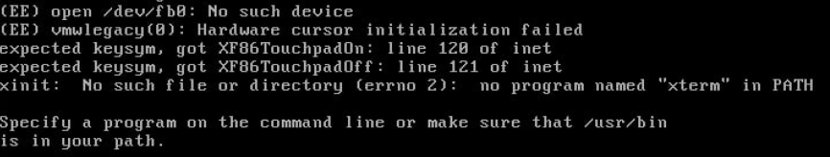

2) Чтобы решить проблему с /dev/fb0 нужно явно указать размер экрана для ядра. Дописываем в файл /boot/grub/menu.lst в строку ядра vga=0x347

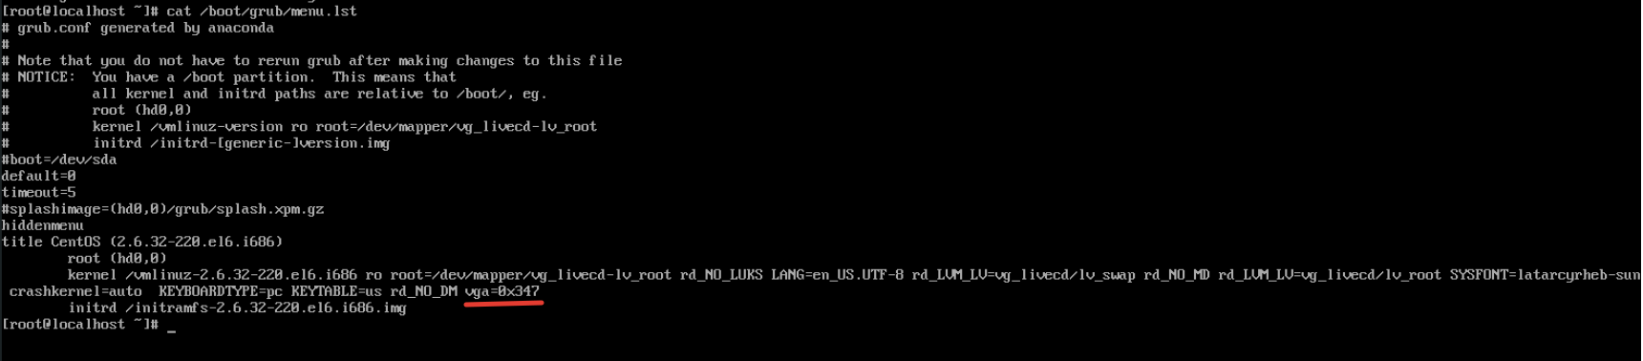

3) Теперь /dev/fb0 доступен.

Устанавливаем xterm из репозитория: yum install xterm.

При запуске startx выдаёт ошибку ненахождения файла /etc/X11/xinit/Xclientssss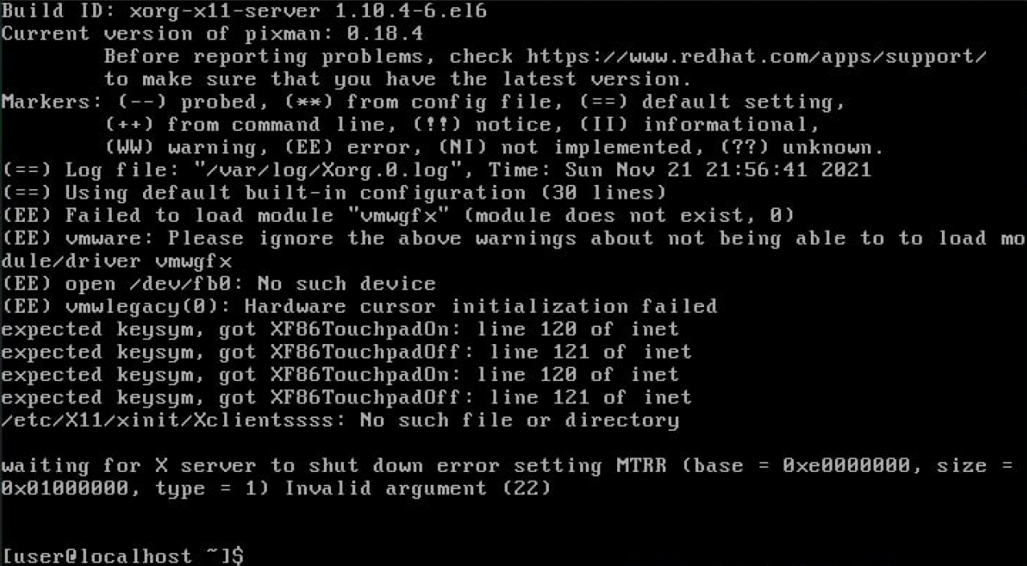

4) Заходим под рутом и смотрим файлы в /etc/X11/xinit/  
Находим файл Xclients и копируем его.

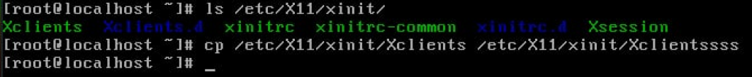

5) Запускаем statx  
